Заключение о соответствии (несоответствии) структуры образовательных программ, реализуемых общеобразовательной организацией, требованиям ФГОС

Наименование общеобразовательной организации | МКОУ «Касумкентская СОШ №2»
Адрес общеобразовательной организации | 368760, Сулейман – Стальский район, с. Аликент, ул. Аминова 136
Руководитель общеобразовательной организации | Велиев Мамед Велибекович
Заключение о соответствии ФГОС начального образования

Наименование образовательной программы | Основная образовательная программа НОО
ФГОС, на предмет которого проводилась проверка | Федеральный государственный образовательный стандарт начального общего образования, утвержденный приказом Минобрнауки России от 6 октября 2009 г. № 373 (далее – ФГОС)
Заключение: | Образовательная программа соответствует требованиям ФГОС по структуре
Заключение о соответствии ФГОС основного общего образования (5-6 классы)

Наименование образовательной программы | Основная образовательная программа ООО
ФГОС, на предмет которого проводилась проверка | Федеральный государственный образовательный стандарт основного общего образования, утвержденный приказом Минобрнауки России от 17 декабря 2010 г. № 1897 (далее – ФГОС)

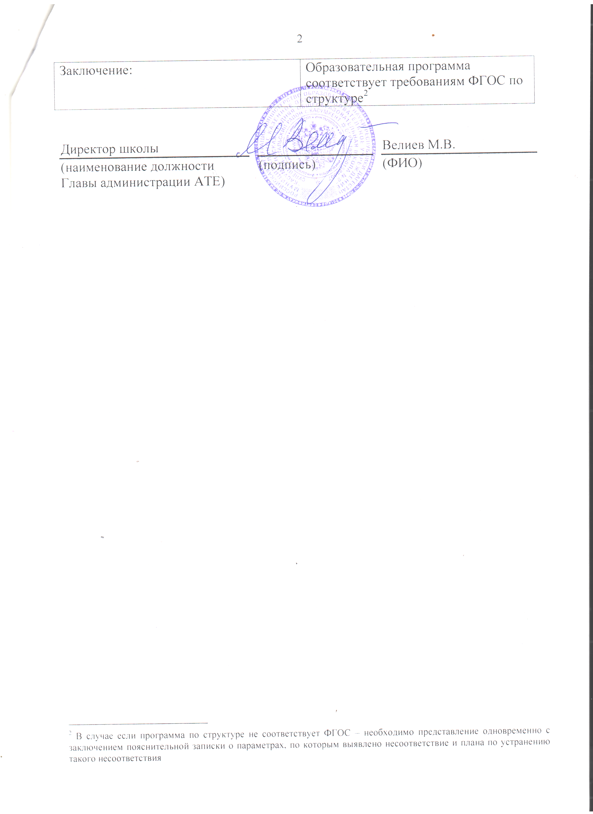

В случае если программа по структуре не соответствует ФГОС – необходимо представление одновременно с заключением пояснительной записки о параметрах, по которым выявлено несоответствие и плана по устранению такого несоответствия

